
QUİZ 2
(İntörn Doktor Quiz - SORU ve CEVAPLAR)
Quiz için: www.medhesap.com/quiz-2/
(Quiz süresi dolduğundan quiz genel erişime açılmıştır ve an itibariyle herkes katılabilir)

1) Aşağıdaki klinik durumlardan hangisi tek başına entubasyon endikasyonu içermez?
A) Solunum yetmezliği ve pCO₂ =80 mmHg, bilinç bulanıklığı olan hasta
B) GKS=6, araç içi trafik kazası ile getirilen hasta
C) GKS=9, Darp ile getirilen ve rekürren kusmaları olan ve aspirasyon riski olan hasta
D) Travma sonrası yelken göğüs gelişen ve SpO₂=65 olarak ölçülen GKS:8 olan hasta
E) TA:90 /60 EKG: Atrfial Fibrilasyon, GKS:14 olan hasta.
CEVAP: E
Genel durumun bozulduğu hiperkapnik hastalar (PCO2>60 mmHg), GKS <8 olan ve solunum idamesini sağlayamacak kritik hastalar, ciddi solunum yetmezliği yapan yelken göğüs vb tablolar entubasyon endikasyonu olan durumlardır. Ayrıca genel durumu bozulmuş olan hastaların rekürren kusmaları var ise solunum yolunu korumak adına (AC aspirasyon riski vs.) erken entubasyon planlanabilmektedir.
Diğer taraftan Hipotansif (hemodinami unstabil) olan AF hastalarında acil D/C Kardiyoversiyon endikasyonu mevcut olup doğrudan entubasyon kliniği teşkil etmez. Ritim sinüse döndüğünde hemodinaminin stabilleşmesi beklenir.
2) Entubasyon planlanan 6 yaşında çocuk hasta için en ideal kaflı entubasyon tüp boyutu ve tüp yerleşim derinliği aşağıdakilerden hangisinde verilmiştir?
A) 5 mm – 15 cm
B) 5,5 mm – 16,5 cm
C) 6 mm – 18 cm
D) 6,5 mm – 19,5 cm
E) 7 mm – 21 cm
CEVAP: A
Yetişkin ve pediatrik resutasyonlar çok iyi yönetilmeli, medikasyonunun yanında ideal tüp boyuları da bilinmelidir. Bu bağlamda şu veriler daima akılda tutulmalıdır:
- Yenidoğan
  - Yenidoğan <28 hf (<1000 gram): 2.5 mm
  - Yenidoğan 28-34 hf (1000-2000 gram): 3.0 mm
  - Yenidoğan 34-38 hf (2000-3000 gram): 3.5 mm
  - Yenidoğan >38 hf (>3000 gram): 3.5 to 4.0 mm
- İnfant: <6 ay: 3.5 – 4.0 mm
- İnfant: <1 yıl: 4.0 – 4.5 mm
- Çocuk: <2 yaş: 4.5 – 5.0 mm
- Çocuk: >2 yaş: (yıl olarak Yaş) /4 + 4 mm
  - Bu tahmini boyut kafsız tüpler içindir
  - Kaflı tüp için bu boyut 0.5 mm azaltılmalıdır
- Erişkin: Kadın: 7.0 – 8.0 mm
- Erişkin: Erkek: 8.0 – 8.5 mm

Çocuk hastada kabaca tahmini tüp yerleşim derinliği: Endotrakeal tüp boyutu x 3 şeklindedir.

ETT Boyutu x 3 = ETT yerleştirme derinliği (cm)
ETT Boyutu x 2 = foley sonda /NG boyuları
ETT Boyutu x 4 = Toraks tüpü boyutu

6 yaş çocuk için: 4 + 6/4 - 0,5 (kaflı) = 5 mm ET boyutu, 5x3=15 mm ise ET yerleşim derinliğini ifade etmektedir. (Doğru şık:A)

3) Aşağıdakilerden hangisi hiperkalemi tedavisinde yer almaz?
A) Kristalize insülinle tamponize edilmiş glikoz solüsyonu (örn; 500 ml; %5 dextroz +10 IU İnsulin)
B) Salbutamol nebül
C) iv Kalsiyum-glukonat
D Asidoz varlığında Sodyum-bikarbonat
E) N-Asetil-Sistein (NAC)
CEVAP: E
*Tamponize edilmiş mayiler (dextran + insulin solüsyonları) ile insülinin potasyumu hücre içine sokma etkisinden faydalanır. İnsulinin kan şekerini düşürmemesi için dextroz ile tamponize edilerek KŞ regule edilmeye çalışır. Tamponizasyon genel olarak 2,5 grama 1 IU insülin ile yapılabilir. (3/1 veya 5/1 tercih eden klinikler de mevcut). (Örn; %5 dextroz 500 ml : 25 gr insülin içerir; 10 ünite Kristalize İnsülin ile tamponize edilir)
* Akut etkili olmasa da, Salbutamol (VENTOLİN) potasyumu hücre içine sokar ve nebül olarak bu etkisinden faydalanılabilir ve yavaş etkilidir.
*Ciddi ve hayatı tehdit eden hiperkalemi durumlarında, EKG bulgusu olan hiperkalemi durumlarında (T sivriliği), membran stabilizasyonu sağlamak ve kardiyoprotektif etki amacıyla İV Ca-glukonat endikasyonu mevcuttur.
*Rutin olmasa da asidoz durumunda NaHCO3 kullanımı ile asidoz düzeltiir ve indirekt etki ile potasyum düşürülebilir (örn; 50 mEq) (ERC 2021)
*NAC: Mukolitik etki, nefroprotektif etki, hepatoprotektif etki ve parasetamol intoksikasyonları NAC’ın kinik endikasyonları olup, hiperkalemi tedavisinde NAC’ın yeri yoktur.

4) Parasetamol intoksikasyonu ile başvuran 60 kg yetişkin hasta için hangisi ilk saat İV N-Asetil-Sistein (NAC) yükleme dozudur?
A) 9 gr
B) 12 gr
C)15 gr
D) 18 gr
E) 21 gr

CEVAP: A
PARASETAMOL İNTOKSİKASYONU:

Toksik Miktarda Alım: Parasetamol 6 yaşın üstündeki çocuk ve yetişkinde bir kezde 200 mg/kg ya da 24 saat içinde toplam 7-10 gram, 6 yaşın altındaki çocukta ise bir kezde 200 mg/ kg ve üstündeki dozda alındığında akut zehirlenmeye yol açar.

>10 gr ya da 200mg/kg tek seferde
>10 gr ya da 200mg/kg 24 saat içinde
>6 gr ya da 150mg/kg 24 saat boyunca en az 2 ardışık gün

Belirti ve Bulgular
1. Evre (ilk -24 saat): İştahsızlık, bulantı, kusma, halsizlik ve transaminazlarda yükselme
2. Evre (25-72 saat): İştahsızlık, bul antı, kusmaKarın sağ üst kadranında ağrı, Transaminazlarda yükselme, Bilirubin düzeyinde artma, Protrombin zamanında uzama ve Böbrek işlevlerinde bozulma
3. Evre (73-96 saat): Fulminan karaciğer yetmezliği (sarılık, pıhtılaşma bozukluğu, hepatik ensefalopati), Çoklu organ yetmezliğine bağlı ölüm.

İv doz: (3-1-2 Kuralı = 150-50-100 mg))
150mg/kg ( 1 saatte) (200 cc dex içinde)
50mg/kg (4 saatte) (500 cc dex içinde)
100mg/kg (16 saatte) (1000 cc dex içinde)
(Toplam 21 saatte)
(Kabaca 60 kg = 60 amp)
150 mg x 60 kg = 9000 mg = 9 Gr (cevap A)

5) Yolda hareketsiz halde bulunan, solunum ve nabız olmadığı farkedilen 7 yaş çocuk için, 112 acil servis arandıktan sonra hangisi Temel Yaşam Desteği basamaklarından ilk yapılması gerekendir?

A) Kompresyona (CPR) başlanır
B) 5 kez soluk verilir
C) CPR'a ara verilir ve Otomatik Extrenal Defibrilator (OED) için çevre kolaçan edilir
D) Ağız süpürme hareketi (swipe) ile olası yabancı cisim explore edilir
E) Müdahele edilmez, 112 Sağlık ekibinin gelmesi beklenir
CEVAP: B
*Pediatrik temel yaşam desteği bazı yönlerden yetişkinlerden ayrılır. Hastamız yetişkin olsaydı CAB prensibi ile önce kompresyon ile başlanırdı. Çocuklarda kardiyak arrestin en sık sebebi yabancı cisim obstrüksiyonları ve/veya akciğer patolojileri olduğu için kandaki pO2 değeri düşüktür. Bu bağlamda önce ventilasyon (kan oksjine doygun hale getirilir), sonrasında kompresyon planlanır. Önerilen 5 ventilasyon ile başlanması daha sonra kompresyon yapılması (ERC 2021)
*Ağız süpürme hareket rutin olarak önerilmemekle beraber, mevcut orofarengeal yabancı cisimlerin daha da ileri itilmesine nede olabilir ve tam obstruksiyon ile sonuçlanabilir. Bu bağlamda soluk verme/ventilasyon ile AC ekspansiyonunun yeterli olduğu inspeksiyon ile görülebiliyorsa üst solunum yolları açık demektedir ve ağız süpürme hareketine gerek yoktur. (ERC 2021)
*OEA temin etmek için CPR’a ara verilmez.

6) BT ve/veya MR bulunmayan bir ilçe devlet hastanesine 1,5 saat önce başlayan ani bilinç bulanıklığı, tepkilerde azalma, fasial asimetri ve sol extremitede güç kaybı şikayeti ile başvuran; TA:165/90 SpO₂:96 HR:110/dk SS: 22/dk ve Ateş:36,5 olan hasta için en ideal yaklaşım aşağıdakilerden hangisidir?
A) Tansiyonu normal aralığa (120/80) düşürür, ileri tetkik ve görünütüleme için bir üst merkeze sevk ederim.
B) Kilosuna uygun iv/sc enoxaparin başlar, ileri tetkik ve görüntüleme için bir üst merkeze sevk ederim
C) Kan tetkiklerini beklerim, lüzum hali sevk planlarım
D) 6-8 saat müşaade altına tutar, klinik düzelme olmaması durumunda sevk ederim
E) Herhangi bir medikasyon planlamadan doğrudan bir üst merkeze sevk talebinde bulunurum.
CEVAP: E
Görüntüleme yapılamayan hasta muhakkak bir üst merkeze sevki planlanır. Dikkat edilecek hususlar:
* Hastanın İSKEMİK veya HEMORAJİK SVO olduğu ekarte edilmeden spesifik tedavi verilemez. Soruda verilen klinik her iki tabloda da görülebilir.
* İskemik SVO larda pıhtıya yönelik mekaniz direnci artırmak ve perfuzyon sağlamak (perfuzyon basıncı artırmak) adına vücut kompansatuar mekanizma olarak tansiyonu yükseltir. Bu bağlamda iskemik SVO’larda ideal sistolik kan basıncı aralığı 165 - 185 mm Hg dir ve müdahale edilmez.
* Anti-hipertansif mekanizma iyi ayarlanmaz ise; hemorajik SVO’da SKB <90 mmHg olması mortalite ile ilişkilidir.
* SKB >185 mmHg ise, agresif yaklaşmamak koşulu ile iv anti-hipertansif ajan kontrollü olarak başlanabilir (nimodipin, nikardipin, iv nitrat vs.) ve 165-185 mmHg aralığında tutulmaya çalışılır.
* SVO niteliği bilinmeden hastaya anti-koagulan verilemez. Tanısız hastaya (hemorajik svo ise) enoxaparin yapmak malpraktis kabul edilir. Aynı şekilde iskemik SVO tanısı netleştirilmeden fibrinolitik tedavi de verilemez.
* Hasta eğer iskemik SVO ise 4 saat trombolitik süresi mevcuttur. Böyle bir hasta acilde tanısız takip edilip trombolitik süresi aşılırsa malpraktis niteliğindedir ve hastanın fibrinolitik şansı elinden alnmış olur. Bu durumda hastanın sevk bildirimi hemen yapılmalıdır.
İskemik - Hemorajik ekartasyonu yapılmayan hastanın TA 165-185 mmHg aralığında ise müdahele etmeden ve spesifik tedavi vermeden bir üst merkeze sevki önerilir. Bir üst merkezde tanı netleştikten sonra hem ideal tansiyon aralığına karar verilecek (tanıya göre), hem de spesifik tedavi verilebilecektir.

7) Tam senkop şikayeti ile gelen acil servise başvuran soluk görünümlü, 30 yaş erkek hasta için aşağıdaki yaklaşımlardan hangisi uygundur?
A) Vital bulgulara bakılır ve değerlendirilir
B) EKG çekilir ve ritm analizi yapılır
C) Rektal Tuşe planlanır
D) Kan tetkiki planlanır ve monitörize takip edilir
E) Hepsi

CEVAP: E
- Tam senkop hastalar vital parametreler değerlendilir.
- Kardiyak senkop? EKG. (Brugada, WPW, uzun QT sendromu vs.)
- Soluk hasta ve tam senkop? GİS kanama? -> Mutlaka rektal tuşe ve Hemogram görülür
- Olası diğer ön tanılar: Disritmi, Gis kanama, AKS, Pulmoner Emboli, iskemik svo / hemorajik svo, epilepsi, vazovagal senkop vs.

8) Kardiyo-pulmoner arrest olarak resutasyon birimine getirilen 10 kg pediatrik hasta için her 3-5 dakikada iv adrenalin verilmesi planlanmıştır. Bu hasta için ideal adrenalin dozu veya adrenalinli solusyon hacmi hangisinde doğru verilmiştir? (1 amp = 1 mg/ 1 ml)
A) 1/1000 lik 1 ml adrenalin solusyonundan; 1 ml iv
B 1/10.000 lik 10 ml adrenalik solüsyonundan; 1 ml iv
C) 1.5 mg adrenalin iv
D) 10 mg adrenali iv
E) 0,5 mg adrenalin iv
CEVAP: B
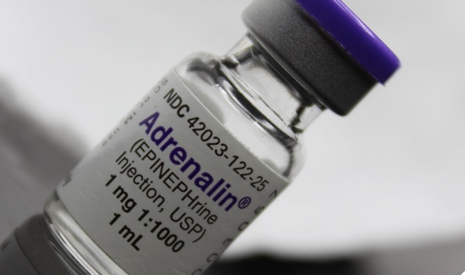
(1 amp = 1 mg/ 1 ml) 1:1000’lik preparat şeklindedir (***).
Adrenalinin 0,5 mg ve 1 mg olmak üzere 2 formu olup, elimizde hangisi varsa ona göre işlem yapmalıyız. Soruda 1 amp 1 mg olarak verimiştir. Buna göre:
Çocuk dozu: 0,01 mg/kg’dır.
Soruda çocuk 10 kg verilmiştir. O zaman verilmesi gereken adrenalin dozu: 0,1 mg’dır.
*Diğer taraftan adrenalinin dilue edilerek uygun dozda verilmesi önemlidir. Bu bağlamda 1 ml lik ampul + 9 ml SF ile sulandırılarak 1 mg 1/10.000’lik 10 ml solusyon elde edilir ve her 1 ml=0,1 mg adrenalin içerir.
*1/1000’lik 1 ml adrenalinden 1 ml vermek: 1 mg yapar (A şıkkı yanlış)
*1/10.000’lik 10 ml adrenalin solusyonundan 1 ml vermek 0,1 mg’a tekabül eder. İstediğimiz doz 0,1 mg olduğu için B şıkkı doğru cevaptır.

9)
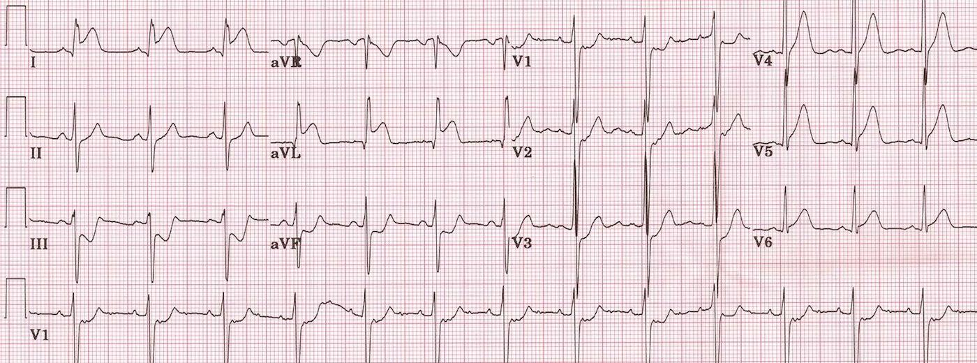
Yukarıdaki EKG için hangisi doğrudur?
A) Yaygın Anterior Mİ
B) İnferior MI
C) Yüksek Lateral MI
D) Perikardit
E) Brugada

CEVAP: C
Tipik ST elevasyonları DI-aVL de görülmüştür. Eleve Mİ tipi için şu derivasyonları bilmek önem arz eder:
DI-aVL : Yüksek Lateral
DI-aVL-V5-V6 = Lateral
DII-DIII-aVF = İnferior
V1-2-3: Anteroseptal
V1-6 : Yaygın anterior
Bunlar kombine olarak da görülebilir (Örn; infero-lateral Mİ gibi).
V1-V2 st depresyonu ( ve çoğunluk R/S >1) Posterior Mİ düşünülür. Posterior ekartasyonu için posterior çekim yapılmalıdır (posterior çekimde ST elevasyonu görülür).

10)
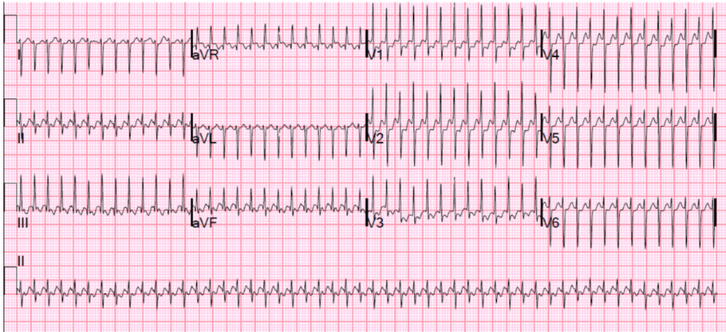
45 yaş erkek hasta çarpıntı ve terleme şikayeti ile Acil servise başvurur. Vitalleri normal, solunumu rahat, özgeçmişinde özellik olmayan ve GKS:15 olan hastanın çekilen EKG'si yukarıda verilmiştir. Vagal manevranın başarız olduğu bu hasta için aşağıdaki medikal ajanlardan hangisi öncelikli verilmelidir?
A) Amiodorone
B) Adenozin
C) Metroprolol
D) Diltiazem
E) İbutilid

CEVAP: B
Dar QRS’li, p seçilemeyen (komplex içinde kaybolmuş) böyle bir EKG de (HR>200/dk) SVT düşünülmelidir.
İlk tedavi vagal manevra, yanıt alınamadı ise medikasyon planlanır. Sorumuzda vagal manevranın denendiği fakat yanıt alınamadığı belirtilmiştir.
SVT’nin akut ilk medikal tedavisi kontraendikasyon özel bir durum yoksa ADENOZİN’dir. ADENOZİN y.ö kısa olduğu için 40-60 sn içinde yanıt alınamadı ise 2 kez daha tekralanarak 3 doza tamamlanır. Güncel kılavuz göre önerilen dozlar:
- doz: 6 mg iv puşe
- doz: 12 mg iv puşe
- doz:18 mg iv puşe.
Akut solunum krizi/atağı veya şiddetli astım özgeçmişi olan hastalarda Adenozin kontraendike olup diğer medikal ajanlar düşünülmelidir.

11) Hangisi SEPSİS kriteridir?
A) qSOFA
B) MELD Skoru
C) Curb-65
D PSI Skoru
E) Apache-II
CEVAP:A
SOFA ve qSOFA (quick SOFA) sepsis kriterleri olup bu kriterler eski SIRS kriterlerinin yerini almıştır.
bkz. : https://www.medhesap.com/qsofa-skor-hesaplama/
12) Chvostek bulgusu hangi elektrolit bozukluklarında görülür?
A) Hiperkalsemi
B) Hipokalsemi
C) Hiperkalemi
D) Hipokalemi
E) Hipomagnezemi
CEVAP:B
Chvostek ve Troussea, hipokalsemide görülen bulgulardır.

Arş. Gör. Dr. Fatih İKİZ l Acil Tıp

—-
Ek soru/görüşleriniz için iletişim: bilgi@medhesap.com
Ek quiz talebi ve/veya önerileriniz için : bilgi@medhesap.com

